湖北省药品分类采购系统交易系统
医疗机构操作手册

温馨提示：系统目前支持ie9及以上、火狐、搜狗、360极速模式、谷歌 、QQ等主流浏览器，如果出现系统不能点的情况，可以换个浏览器试一下 建议用火狐或者谷歌，安全性和兼容性相对较好。
- 登录系统
打开网址http://www.hbyxjzcg.cn/。
如图（1）所示：
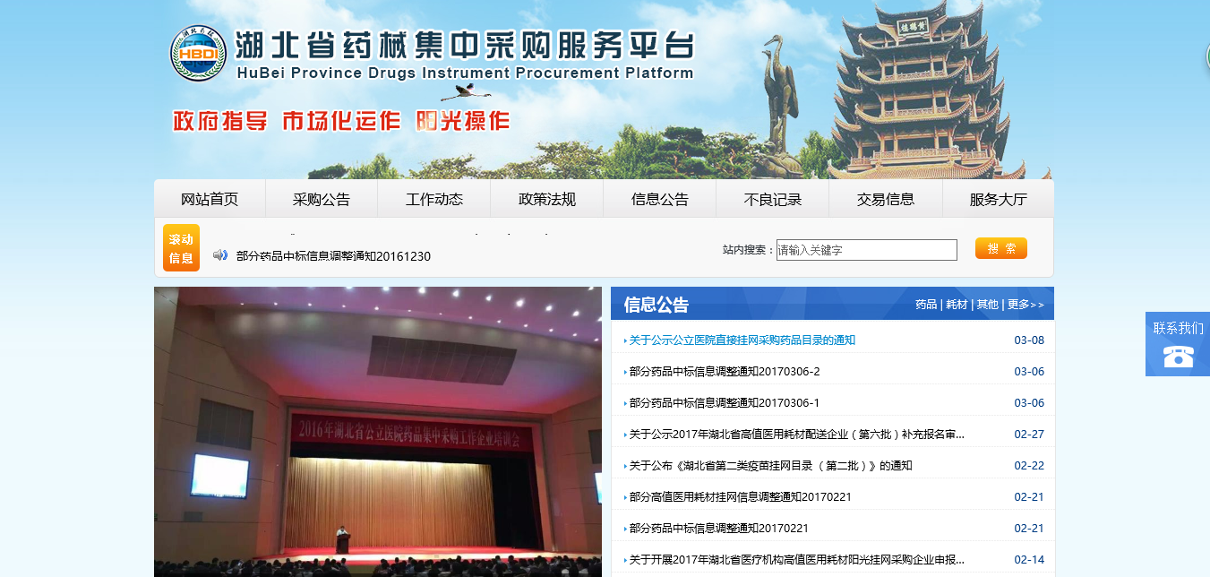
点击药品图标，然后点击药品分类采购系统图标，如图所示
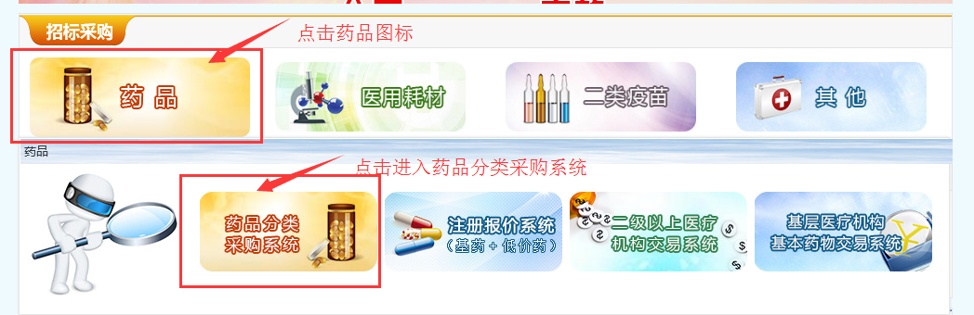
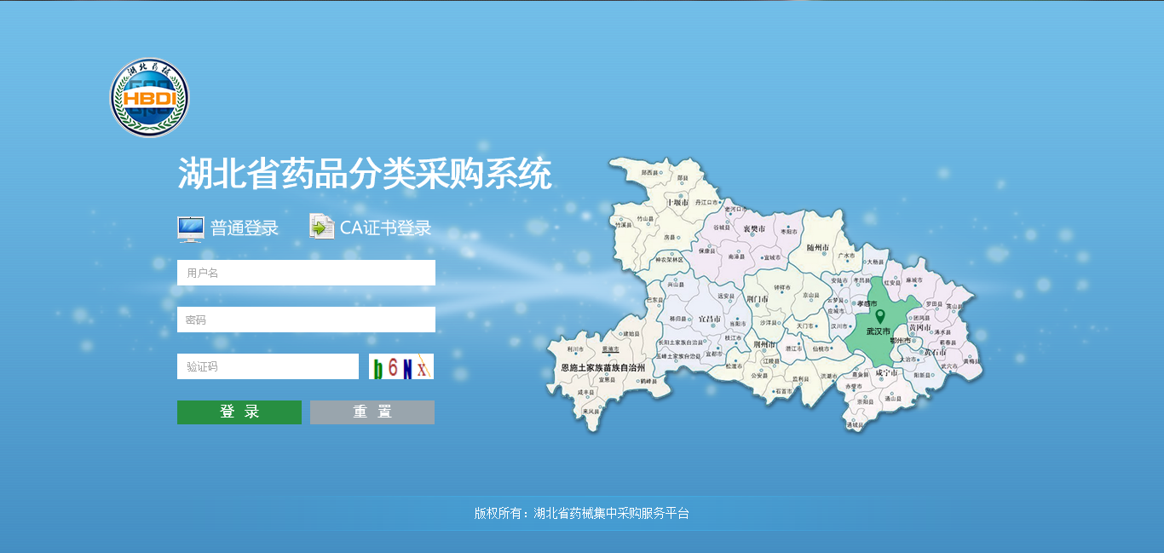输入用户名，密码。

- 修改密码
登录系统后，点击右上方【修改密码】，对密码进行修改，如图（3）、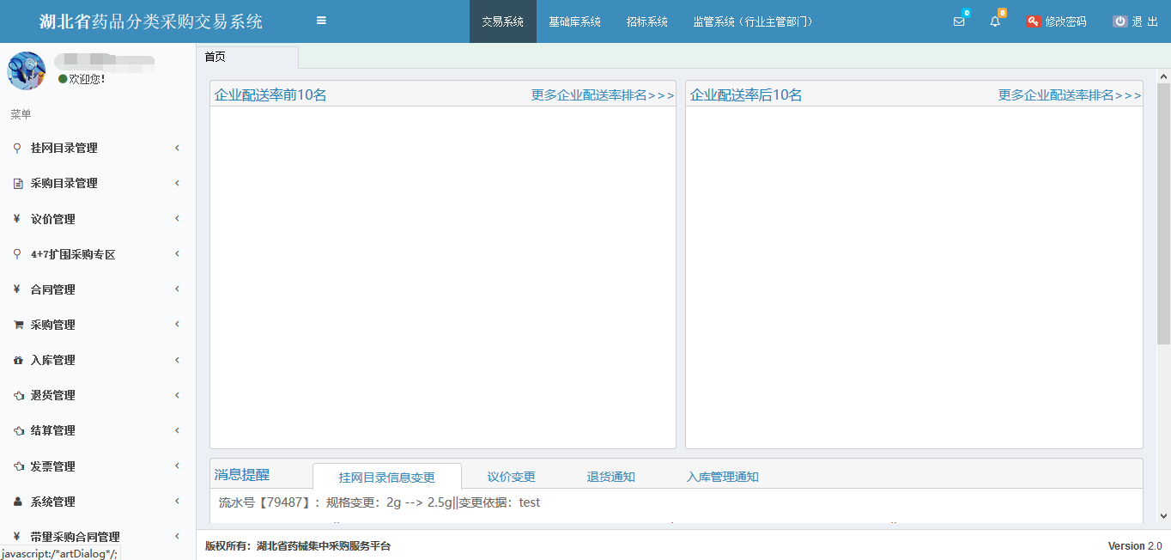
图(3)

（4）输入原始密码和新密码后点击确定修改，如图（4）所示：
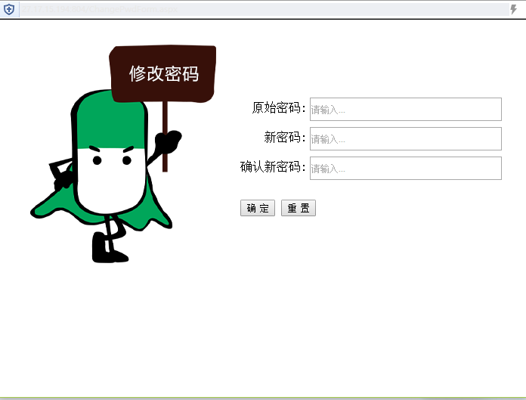
图(4)
- 进入交易系统
点击系统主界面的【交易系统】进入交易系统，如图（5）：
图（5）

- 挂网目录查看
1、系统功能说明：
挂网目录功能主要供医疗机构查询系统所有的目录数据。
2、系统操作说明：
点击左侧菜单【挂网目录管理-挂网目录查看】进入挂网目录查看功能，可查看系统中可采购的所有目录，如想查看国家带量采购药品，只需勾选国家带量采购前面的单选框就可以查看。如图（6）所示：
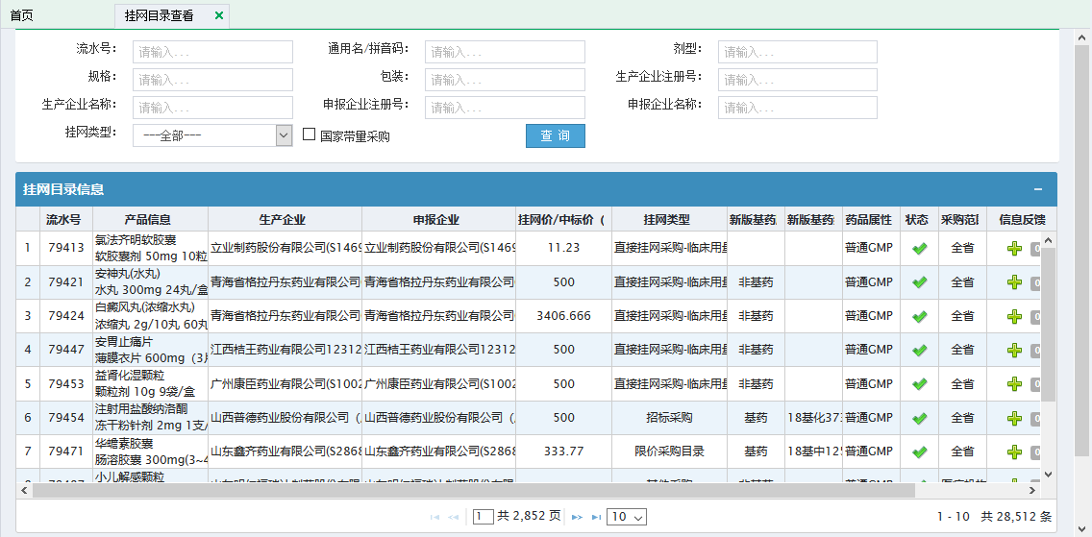
图（6）
- 采购目录管理
1、系统功能说明：
系统挂网目录是供全省医疗机构采购的“大目录”，但“大目录中“数据多维护麻烦，且医疗机构并不是每条目录都会采购。
采购目录管理功能就是给医疗机构从“大目录”中勾选出需要采购使用的“小目录”，以后只需要维护自己的“小目录”即可。
2、系统操作说明：
（1）点击左侧菜单【采购目录管理-勾选采购目录】进入勾选采购目录功能，如图（7）所示。使用查询功能查询出要勾选的目录，如想查看国家带量采购药品，只需勾选国家带量采购前面的单选框就可以查看。勾上列表左侧的复选框，点击【勾选】即可。
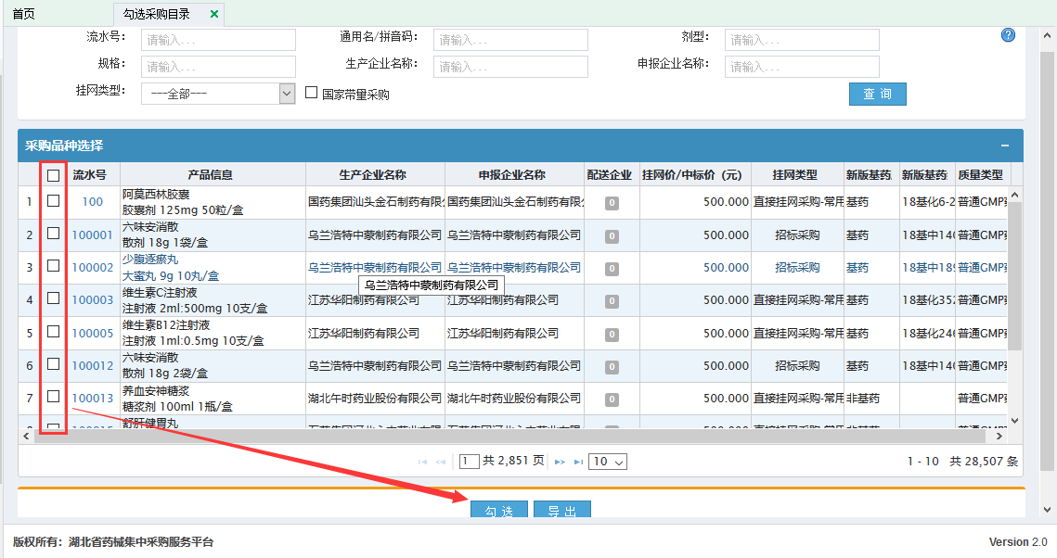
图（7）
（2）点击左侧菜单【采购目录管理-维护采购目录】进入维护小目录，如图（8）所示。
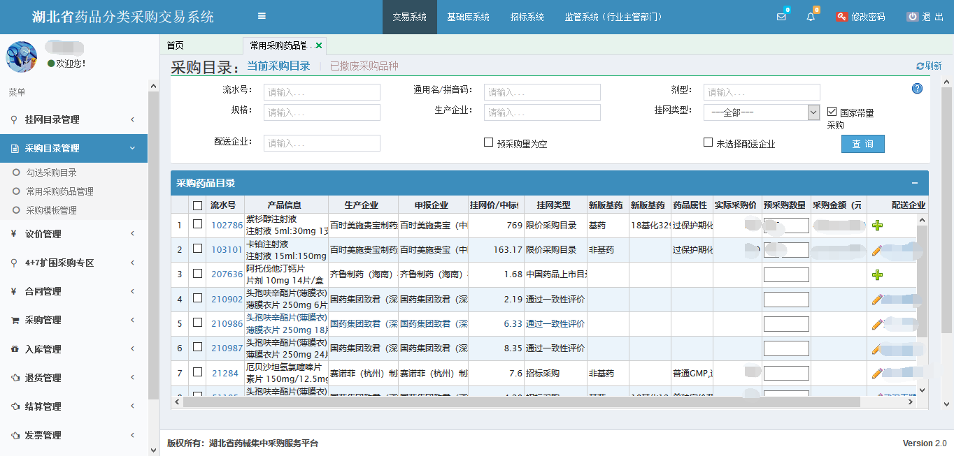
图（8）
- 设置配送企业
如图（8）所示，点击【+】弹出配送企业选择界面如图（9），选择一家配送企业作为默认配送，4+7药品设置完配送企业之后会自动生成一份采购合同，请到【4+7扩围采购专区】下【带量采购合同管理】查看确认。
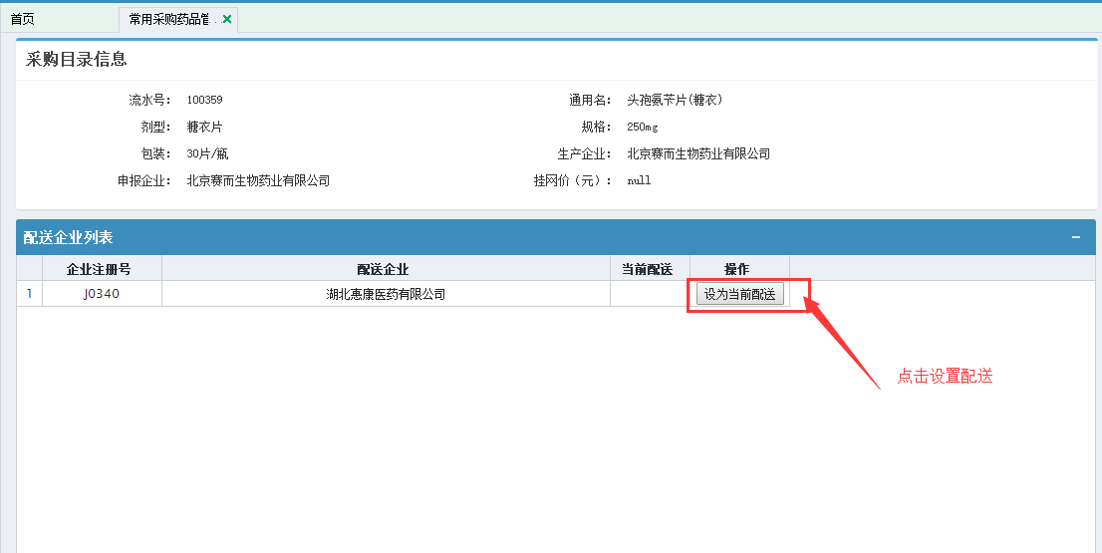
图（9）

- 4+7扩围采购专区
- 系统功能说明
4+7扩围采购专区主要是医疗机构和生产企业、配送企业生成的三方采购合同进行管理，需要医疗机构、生产企业、配送企业进行三方确认，由医疗机构来填写合同内容。已经能够对本机构4+7药品采购量的监测
- 系统操作说明
- 带量采购合同管理
点击左侧菜单【4+7扩围采购专区-带量采购合同管理】进入带量采购合同管理列表页面如图（10），点击页面中【确认合同】进入采购合同录入页面如图（11），在采购合同录入页面需要填写采购合同起止日期，每个药品的协议采购量，违约金额约定比例、滞纳金额约定比例、以及双方约定的内容。最后需要在底部电子签字，填写完毕后点击保存按钮。待合同确认填写无误后点击确认合同按钮即可，此时在列表页面可看到合同状态为未生效（医疗机构已确认）。
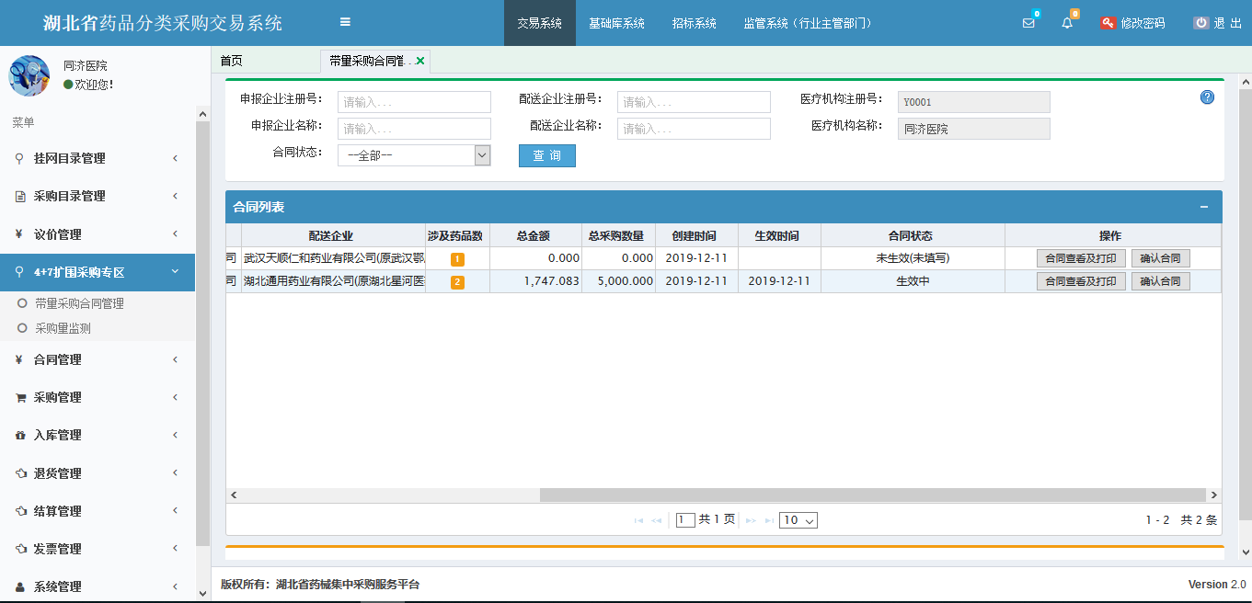
图（10）
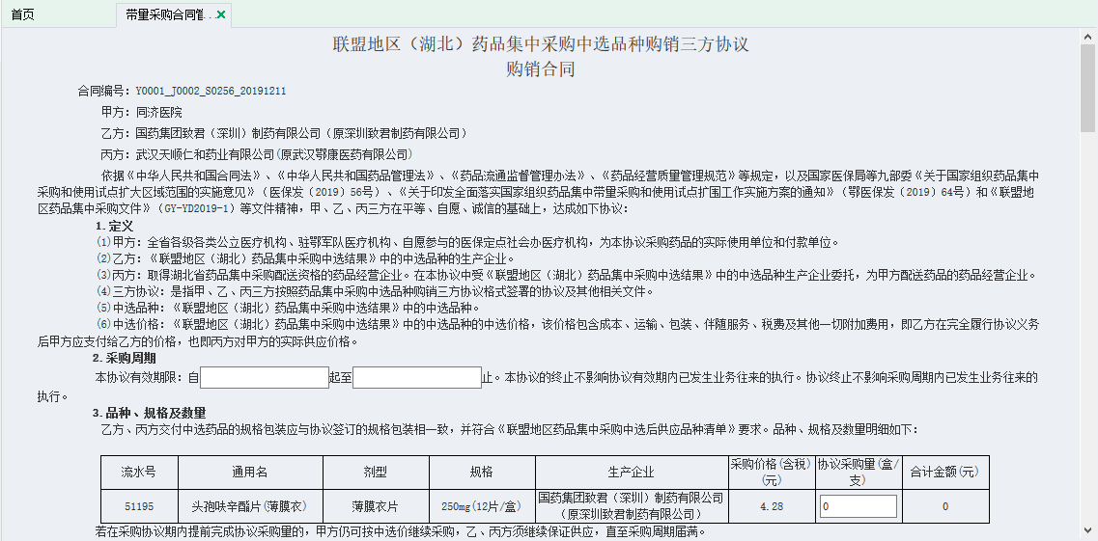
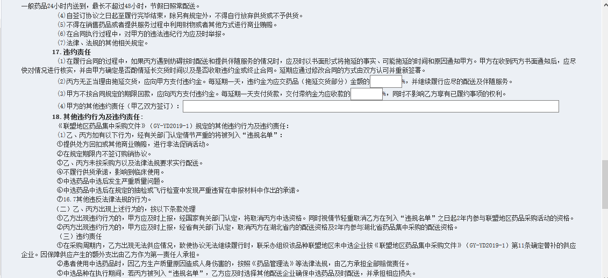
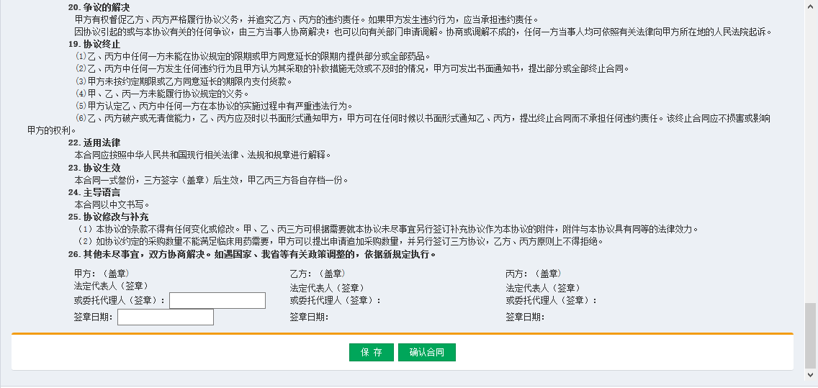
图（11）
- 合同查看及打印
在带量采购合同管理列表页面点击【合同查看及打印】按钮进入合同查看页面，如图（12），可查看合同内容、打印合同以及保存为Word文档。
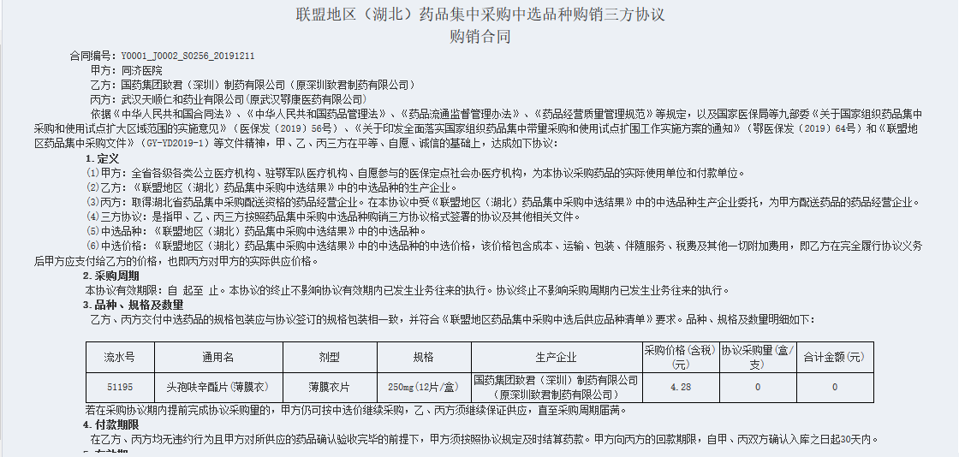
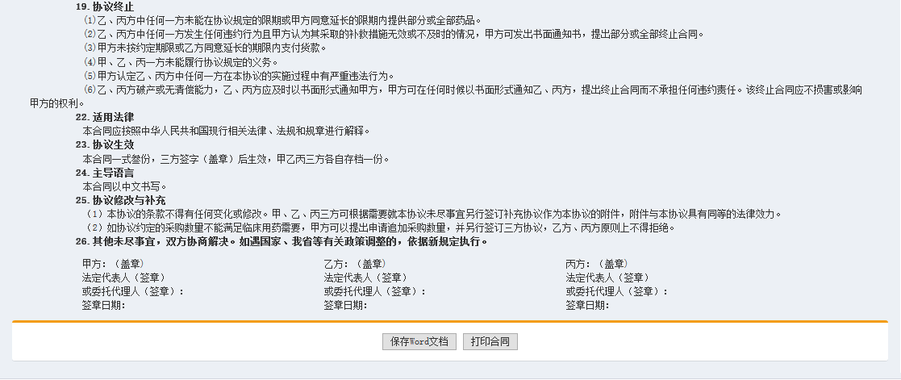
图（12）

- 采购量监测
点击左侧菜单【4+7扩围采购专区-采购量监测】进入本机构采购量监测页面如图（13），可查看本机构的所有约定采购量、合同约定采购量以及合同执行情况的占比情况。每个列表所代表的含义可点击页面右上角问号查看列表说明。
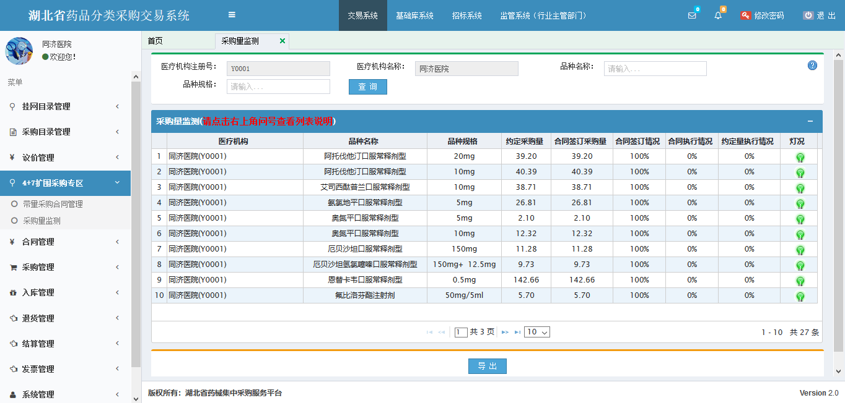
图（13）
- 日常采购管理
- 系统功能说明
日常采购管理主要是医疗机构新建采购单，采购单管理，采购信息查看、采购药品汇总等功能。
- 系统操作说明
- 新建采购单
点击左侧菜单【日常采购管理-新建采购单】进入新建采购单页面，如图（14）。
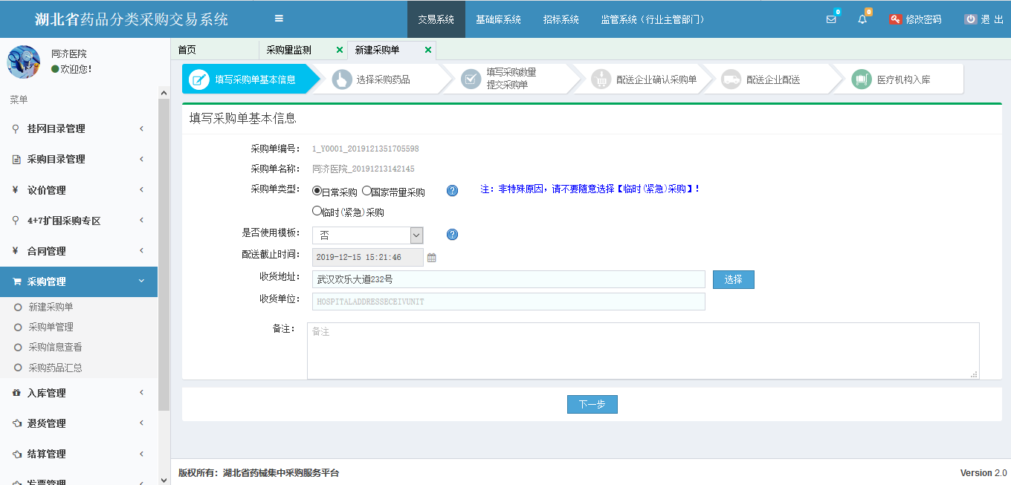
图（14）
进入后，可看到采购流程，按照流程一步步操作即可。
注意：
1、医疗机构选择采购单类型时，结合实际情况，需紧急使用且无法设置配送企业的可选择临时（紧急）采购，需采购4+7药品的选择国家带量采购，其他情况则使用日常采购。
2、系统提供便捷订单功能，医疗机构可新建便捷订单模板，在采购时使用。
- 入库管理
- 系统功能说明
配送企业配送后，医疗机构需对配送产品验收货物。
- 系统操作说明
（1）点击左侧菜单【入库管理-验收入库】进入入库页面，如图（15），输入入库数量，勾选后点击【确认入库】按钮即可，在本页面可勾选国家带量采购来查找4+7采购药品。
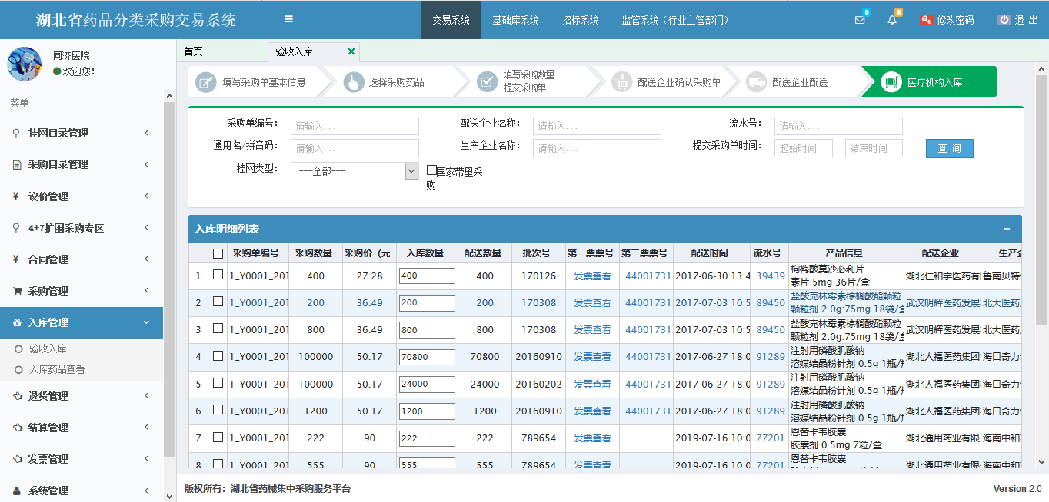
图（15）
注意：如收货时，货物不对或货物损毁等情况，可选择拒收，勾选配送明细，点击【拒绝入库】按钮即可。

以上数据均为测试数据。

